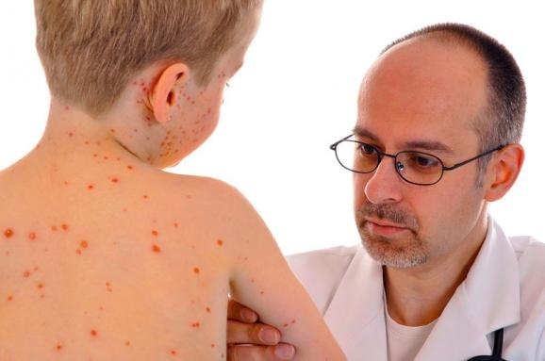
Корь —считается крайне заразным заболеванием - более заразным, чем Эбола, туберкулез или грипп. Вирус быстро распространяется воздушно-капельным путем, болезнь часто протекает с осложнениями и может привести к пневмонии, ушным инфекциям и воспалению мозга. Корь у беременных женщин ведет к потере плода. Поскольку контагиозность кори очень высока, практически все не привитые и не переболевшие лица при контакте с больным корью заболевают.
Источником инфекции является больной человек корью в любой форме, который заразен для окружающих последние 2 дня до заболевания и до 4-го дня высыпаний.
Заболевание корью начинается с головной боли, повышения температуры тела, затем присоединяются насморк, кашель и боль в горле. Характерно воспаление слизистой оболочки глаз. На 4-5 день болезни за ушами и на щеках появляются высыпания, которые распространяются на все лицо и шею. Сначала сыпь появляется на теле, а затем – на руках и ногах. Сыпь выглядит как мелкие красные пятнышки различных размеров (от 1 до 3 мм в диаметре) и распространяется по всему телу на протяжении 3-4 дней.
В период высыпания температура тела поднимается до 39 ⁰С, нарастают симптомы интоксикации, усиливается насморк, кашель, светобоязнь, ухудшается сон. Заболевание может протекать с серьезными осложнениями и закончится смертельным исходом. До введения массовой вакцинации ежегодно от кори по всему миру умирали более 2,6 миллиона человек.
После перенесенного заболевания развивается пожизненный иммунитет.
По сведениям ВОЗ в странах Европейского региона продолжается вспышка кори. За 2018 год в странах Евросоюза было зарегистрировано 12 352 случая кори. Наибольшее число случаев кори зарегистрировано в Украине (54,5 тысячи), Франции (2,9 тысячи), Италии (2,5 тысячи), Греции (2,3 тысячи) и Польше (340 случаев). От кори в 2018 году умерли 72 жителя Европейского региона.
В РБ в 2018 году было зарегистрировано 252 случая, широкого распространения болезни и летальных исходов удалось избежать благодаря широкой вакцинации.
В Могилевской области в 2018 году зарегистрировано 8 случаев кори, в том числе 1 ребенок г.Чаусы, который заболел корью по приезду из Болгарии через Украину, был привит с нарушением схемы вакцинации. Вторую прививку ребенок получил из-за отказа мамы не в 6 лет, а в 9 и иммунитет в результате сработал не в пользу ребенка.
Число случаев заболеваемости корью, зарегистрированных во всем мире за текущий период 2019 года выросло втрое по сравнению с аналогичным периодом 2018 года.
Корью в Украине с начала 2019 года заболели почти 50 тысяч человек. Больше всего новых случаев кори зарегистрировано в Киеве, Харьковской, Хмельницкой, Львовской и Тернопольской областях.
В текущем году в европейском регионе эпидемия стремительно распространяется и уже охватила порядка 14 европейских стран, в числе которых наши страны-соседки Украина, Польша и Литва.
За истекший период 2019 года в Республике Беларусь зарегистрировано 128 лабораторно подтвержденных случаев кори, из них 35 случаев – это завозные, остальные – связанные с завозными. Случаи заболевания корью регистрировались во всех регионах республики, в том числе в Минске уже зарегистрировано 24 случая, в Гомельской области – 21 случай, в Гродненской области – 29 случаев, в Брестской области – 17 случаев, в Витебской области – 20 случаев, в Минской области –14 случаев, в Могилевской области – 3 случая.
У пятилетнего ребенка в Волковыске зарегистрирован случай кори. Ребенок не был привит, так как родители от прививки отказались. Источник инфицирования не установлен. В Бобруйске зарегистрирован случай кори. 36-летний мужчина «привез» заболевание из Москвы, где он работал.
В РБ корь приходит с Украины и стран Европы – переносчиками являются как обычные туристы, так и трудовые мигранты.
Учитывая ситуацию по заболеваемости корью в Европе, предстоящие II Европейские игры, которые будут проходить в Республике Беларусь в июне 2019 года, а также активный выезд граждан за границу на отдых, количество завозов вируса кори может в ближайшее время увеличиться.

При планировании поездок за границу необходимо:
Уточнить прививочный статус против кори и, при необходимости, сделать профилактическую прививку.
Если в медицинской документации имеются сведения о двух прививках против кори у лиц в возрасте старше 6 лет или имеются сведения о перенесенном заболевании корью, то прививку делать не нужно.
Лицам, в возрасте от 18 до 55 лет, не имеющим в медицинской документации сведений о вакцинации против кори, о перенесенной кори или имеющим документальные сведения об одной прививке против кори, необходимо обратиться к терапевту и привиться бесплатно. При планировании выезда в страны, где регистрируется корь желательно сделать прививку заранее, за 3-4 недели до запланированного выезда для того, чтобы успел сформироваться иммунитет.
Для вакцинации используется вакцина коревая культуральная живая, 1 доза (0,5 мл) в ампулах, производства Россия.
Вакцина стимулирует выработку антител к вирусу кори на 21-28 сутки.
Вакцинация коревой вакциной может быть проведена одновременно в один день с другими прививками Национального календаря (против гепатита В, дифтерии и столбняка) или не ранее, чем через 1 месяц после предшествующей прививки.
Вакцину вводят подкожно под лопатку или в область плеча.
Желающих узнать наличие защитных уровней антител к вирусу кори, можно сдать кровь на напряженность иммунитета к кори в процедурном кабинете поликлиники платно. Стоимость исследования около 10 бел. рублей.
Для вируса кори может быть только одна граница —
вакцинированный человек.
С уважением, УЗ «Чаусский райЦГЭ»

